,,W restauracji ''-zabawy w kuchni masą solną.

Jak zrobić masę solną?
1. szklanka mąki
2. szklanka soli
3. 125 ml wody
Wspólnie z dzieckiem wszystkie składniki dokładnie mieszamy i ugniatamy, jak ciasto. Kiedy uzyskamy gładką i jednolitą masę można przystąpić do zabawy.( konsystencja ciasta na pierogi)
Zabawa w restaurację
Jedną z najprostszych zabaw przy użyciu masy solnej jest zabawa w restaurację, w której dziecko wciela się w rolę szefa kuchni. Maluch może przygotować praktycznie każdą potrawę, a przy pomocy rodziców z pewnością powstaną naprawdę imponujące dzieła. Lepienie z masy solnej to nie tylko wspaniała rozrywka, ale i idealne ćwiczenie pobudzające kreatywność dziecka. Doskonale rozwija wyobraźnię przestrzenną malucha, a proces wyrabiania masy to trening zdolności manualnych malucha. Do zabawy można wykorzystać również foremki do wykrawania pierniczków.
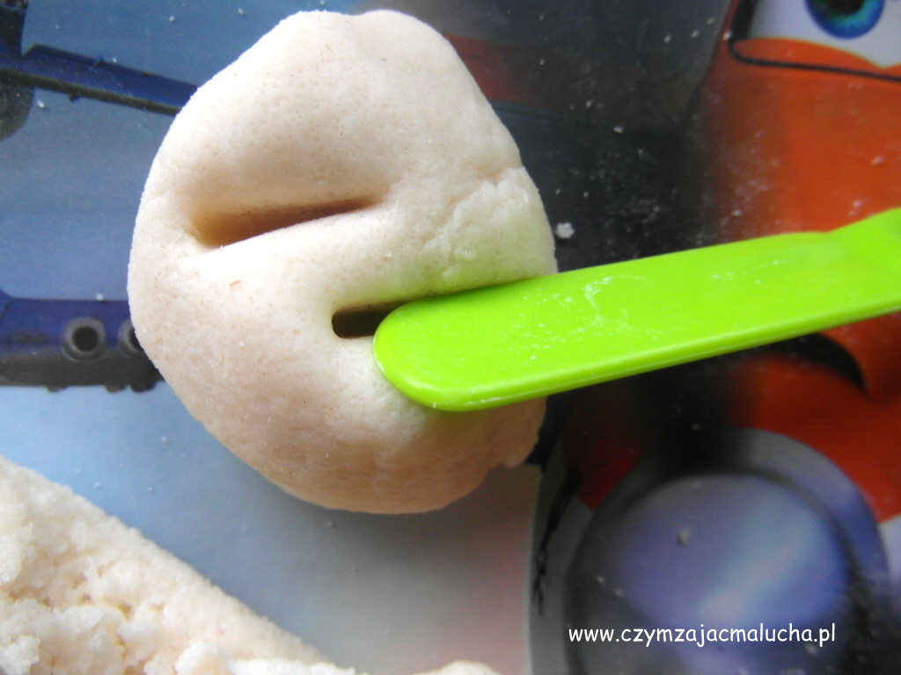
Źródło: foto: google, www.czymzajacmalucha.
Udanej zabawy !!!

